**INSTRUÇÕES PARA OS(AS) AUTORES(AS)**

SOBRENOME, Nome do(a) autor(a) 1[1]

SOBRENOME, Nome do(a) autor(a) 2[2]

**Eixo temático:** Indicar número do eixo temático escolhido.

**RESUMO**

Intenciona-se com estas orientações, instruir os(as) autores(as) dos resumos expandidos a serem publicados no X Simpósio de Geografia da UENP. O TÍTULO deverá ser centralizado, em maiúsculo, com fonte Tahoma 14. Haverá dois espaços entre o TÍTULO e os(as) AUTORES(AS), assim como entre os(as) AUTORES(AS) e o RESUMO. A formação, atuação profissional e o e-mail dos(as) autores(as) devem ser informados em nota de rodapé. A palavra RESUMO deverá ser justificada à esquerda do texto. O resumo deverá ter entre 100 e 150 palavras, digitadas em parágrafo único, com fonte Tahoma 11 e, espaçamento simples. O RESUMO deve apresentar conteúdo claro, concreto e conciso a respeito dos seguintes elementos: apresentação do tema e da problemática, objetivos, metodologia, resultados e conclusão. Entre o RESUMO e PALAVRAS CHAVES, haverá um espaço. Deverão ser apresentadas três palavras-chave separadas entre si por ponto, conforme exemplo.

**Palavras-chave:** Simpósio. Geografia. UENP.

**1 INTRODUÇÃO**

A INTRODUÇÃO deve apresentar relação ao assunto a ser desenvolvido no artigo, assim como as linhas temáticas gerais que serão desenvolvidas ao longo dele. Tal seção não admitirá subdivisões. A INTRODUÇÃO deverá conter o(s) objetivo(s) do estudo apresentado.

Para uniformização da configuração dos artigos, visando sua apreciação e possível encaminhamento para publicação nos anais do evento, os(as) autores(as) deverão utilizar o presente modelo, já formatado para o padrão estabelecido.

**2 DIGITACÃO E FORMATAÇÃO DO ARTIGO**

O artigo deverá ser digitado com o *software* de edição Word, em página tamanho A4**,** com margens superior e esquerda iguais a 3 cm e as margens inferior e direita iguais a 2 cm, com parágrafos que tenham 1,5 cm de deslocamento na primeira linha.

Em todo o trabalho deve ser usado o espaçamento 1,5 cm entre linhas, alinhamento justificado e fonte de letra Tahoma no tamanho 12, incluindo os títulos e subtítulos, com exceção das TABELAS, QUADROS, FIGURAS e CITAÇÕES DIRETAS COM MAIS DE TRÊS LINHAS com recuo de 4 cm, que deverão ser digitadas com tamanho de fonte 11, com espaçamento simples. Os artigos devem ter no mínimo 10 laudas e no máximo 20 laudas.

Não é necessário o(a) autor(a) inserir número de páginas.

Após o texto de cada seção, deve-se usar um espaço de separação.

2.1 TÍTULO DE NÍVEL 2 (SUBTÍTULO)

O título de nível 2 será digitado com a fonte de letra Tahoma no tamanho 12, em letras maiúsculas e no estilo normal, ou seja, **sem** o uso de negrito.

**3 FORMATAÇÃO DE TABELAS, QUADROS E FIGURAS**

3.1 FORMATAÇÃO DE TABELAS

Posicione as tabelas próximas às primeiras referências feitas a elas no texto; a numeração das tabelas deverá ser sequencial, em números arábicos, seguidos de uma identificação concisa (Tabela 1).

Tabela 1 – Período de Instalação das Indústrias de Confecção na Mesorregião do Sudoeste do Paraná

|  |  |  |
| --- | --- | --- |
| **Período** | **N° de Indústrias** | **%** |
| 1975 – 1979 | 2 | 8 |
| 1980 – 1989 | 6 | 23 |
| 1990 – 1999 | 15 | 58 |
| 2000 - 2002 | 3 | 11 |
| Total | 26 | 100 |

Fonte: Migliorini, 2009.

O título de cada tabela deverá ser digitado no seu topo, centralizado, com a fonte Tahoma no tamanho 10. Sugere-se que estas linhas horizontais sejam utilizadas com traço mais espesso, especialmente nos limites da tabela e na separação dos títulos das colunas.

As tabelas deverão ser elaboradas somente com linhas horizontais (as bordas laterais não são fechadas) e os conteúdos também deverão ser digitados com a fonte Tahoma no tamanho 11, sem o uso de negrito.

Indicação de fonte e eventuais explicações a respeito da tabela devem ser colocadas logo abaixo dela, com a mesma fonte dos conteúdos. Deve-se usar uma linha de separação antes e logo após a tabela.

3.2 FORMATAÇÃO DE QUADROS

Os quadros têm tratamento análogo ao das tabelas, exceto em alguns detalhes: podem ser elaborados com linhas horizontais e verticais e, seu título identificador aparece após seus conteúdos.

Quadro 1 - Cambira (PR). “O que falta na sua cidade?”, Expressões citadas, 2009.

|  |  |
| --- | --- |
| **Município** | **Expressões citadas** |
| Cambira (PR) | Emprego – 50%  Hospital e assistência de saúde – 38,7%  Asfalto e Lazer – 33,4%  Segurança – 28%  Moradia e Infraestrutura – 18,7%  Universidade/Educação – 8%  Não sabem ou não opinaram – 13,4% |

Fonte: Fernandes, 2009.

3.3 FORMATAÇÃO DE FIGURAS

As figuras têm tratamento análogo ao dos quadros no que diz respeito ao seu título identificador, que aparece após sua exposição (Figura 1).

As figuras, coloridas ou em preto e branco devem apresentar uma boa definição, devendo-se evitar o uso de bordas.

Não deve haver distinção entre gráficos, diagramas e fotografias. Assim toda ilustração gráfica de mesma natureza deve ser identificada como "figura".

**Figura 1- Estação ferroviária de Cornélio Procópio (atual Museu de História Natural)**

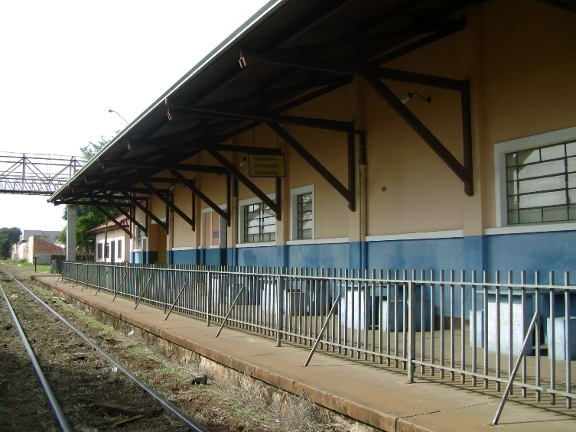

**Fonte: Luz, 2013.**

**4 LISTAS, NOTAS DE RODAPÉ E CITAÇÕES TEXTUAIS E TRANSCRIÇÕES**

Para o uso de listas, ou seja, texto com marcadores, proceda da seguinte forma:

§ Use apenas o marcador padrão do caderno;

§ As listas devem ser justificadas, observando o uso da pontuação;

§ Após as listas, não deixe linhas em branco e prossiga com o texto normal.

As Notas de Rodapé deverão aparecer no fim da página em que forem mencionadas no corpo do texto por meio da referência numerada pelo editor.

Para as citações textuais ou diretas com mais de 3 linhas deve-se fazer um recuo de 4,0 cm na margem esquerda, justificado e usar espaçamento simples entre linhas. O texto deve ser digitado com fonte de letra Tahoma no tamanho 11, estilo normal e sem aspas, seguido das referências. Para ilustrar:

Reportando-nos às alterações estruturais ocorridas no processo de ampliação da economia do país, apoiamos a noção de desenvolvimento nas inovações e difusões desenvolvidas nas e pelas indústrias, as quais são refletidas em outras atividades sociais proporcionando também alterações no espaço (Vercezi; Magalhães, 2009, p. 5).

Para as transcrições deve-se fazer um recuo de 2 cm na margem esquerda e 2 cm na margem direita, justificado e usar espaçamento simples entre linhas. O texto deve ser digitado com fonte de letra Tahoma no tamanho 11, estilo normal e sem aspas. As pessoas envolvidas no diálogo devem ser marcadas com negrito no início da linha. Para ilustrar segue exemplo de transcrição:

**Doutorando 35 anos solteiro:** Acredito que quando optamos por fazer um doutorado e somos de fora, a melhor estratégia é morar na cidade onde se encontra o programa.

**Entrevistador:** Mesmo estando sem bolsa?

**Doutorando 35 anos solteiro:** Sim, a não ser que você more próximo à cidade do programa.

**5 REFERÊNCIAS**

O título das referências (e não mais Referências Bibliográficas) deverá ser alinhado no lado esquerdo e em negrito, em maiúsculo, seguindo a numeração dos títulos de nível 1.

As referências deverão ser dispostas em ordem **alfabética**, com rigorosa observância das normas da ABNT.

Cabe verificar se todas as obras citadas no texto - e tão somente estas - estão com suas referências completas na seção.

1. Formação e atuação profissional. E-mail:
2. Formação e atuação profissional. E-mail: